System Windows 11
Visual Studio Code
JavaScript React

Screen przed wpisaniem danych
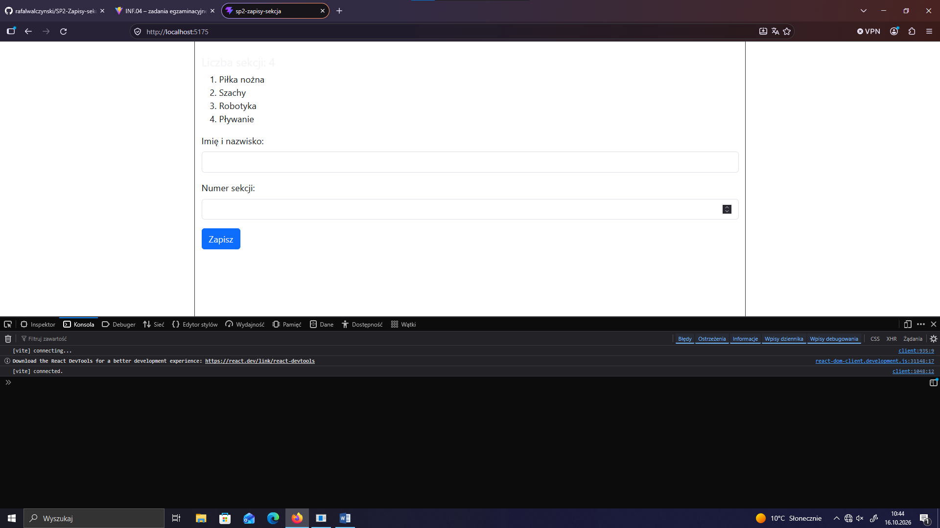
Sreen kiedy dane są poprawe
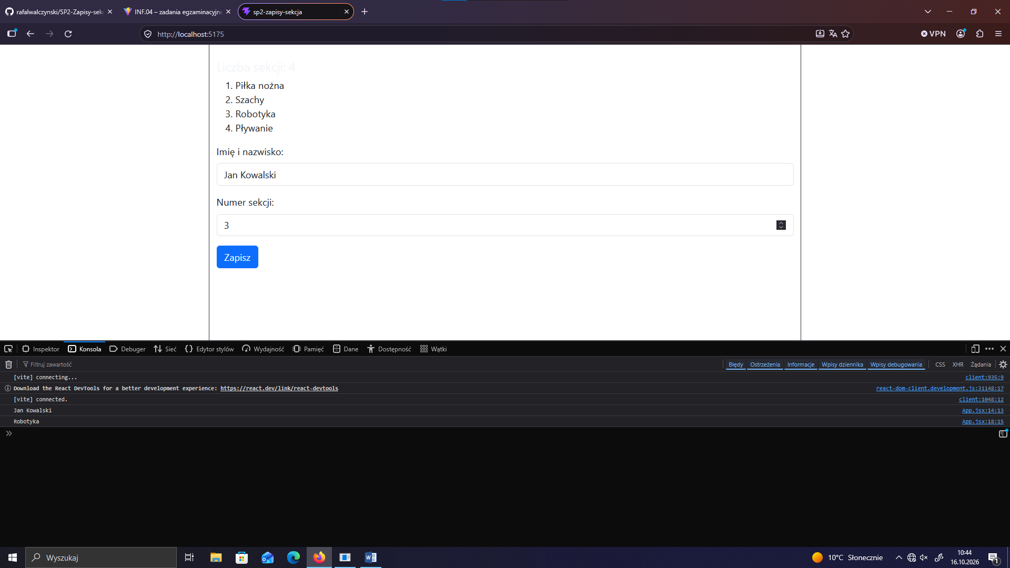
screen gdy dane są niepoprawne
